San José, 25 de abril de 2024

N° 3502-2024

Al contestar refiérase a este # de oficio al correo (secrecorte@poder-judicial.go.cr)

Señor
MBA. Allan Pow Hing Cordero
Director de Planificación

Estimado señor:

Para su estimable conocimiento y fines consiguientes, le transcribo el acuerdo tomado por el Consejo Superior del Poder Judicial, en sesión N° 25-2024 celebrada el 09 de abril de 2024, que literalmente dice:

“ARTÍCULO LVIII

Documento N° 2798-2024.

El máster Allan Pow Hing Cordero, director de la Dirección de Planificación, remite informe Nº 294-PLA-PP-2024, relacionado con la propuesta del Modelo de Gestión de Presupuestos Plurianuales, el cual tiene como objetivo plantear lineamientos institucionales para determinar el proceso de proyección plurianual del presupuesto institucional para todo el Poder Judicial.

I-Seguidamente, se transcribe el informe de cita, que dice:
“(…)

Actualmente, se encuentra en desarrollo el proyecto estratégico con código 0110-PLA-P14, relacionado con el Modelo de Gestión de Presupuestos Plurianuales a cargo de la Dirección de Planificación, cuyo alcance contempla como dos de sus principales productos finales, el diseño de un modelo institucional de presupuestación plurianual y el desarrollo de un sistema informático que permita la implementación de este modelo, para lo cual se encuentran en su etapa de desarrollo el Sistema de Proyección Plurianual.

Así las cosas, en el presente informe se plantea la propuesta del Modelo de Gestión de Presupuestos Plurianuales, el cual tiene como objetivo plantear lineamientos institucionales para determinar el proceso de proyección plurianual del presupuesto institucional para todo el Poder Judicial, de tal manera que se pueda tener un marco de referencia para las acciones derivadas de este proceso presupuestario.

1. ANTECEDENTES

A continuación, se exponen los principales precedentes relacionados con el proyecto, siendo que con los entregables derivados de este proyecto se daría respuesta a obligaciones normativas institucionales.

1.1 Antecedentes de Ley

El 07 de agosto de 2019, se publicó en el Diario Oficial La Gaceta No. 147 la Ley N°9696, relacionada con la reforma al artículo 176 de la Constitución Política, incorporando en este los principios de Sostenibilidad Fiscal y Plurianualidad, referidos por la Contraloría General de la República. Rige a partir de su publicación, como se indica:

“Artículo 176- La gestión pública se conducirá de forma sostenible, transparente y responsable, la cual se basará en un marco de presupuestación plurianual, en procura de la continuidad de los servicios que presta. El presupuesto ordinario de la República comprende todos los ingresos probables y todos los gastos autorizados de la Administración Pública, durante todo el año económico. En ningún caso, el monto de los gastos presupuestos podrá exceder el de los ingresos probables. La Administración Pública, en sentido amplio, observará las reglas anteriores para dictar sus presupuestos. El presupuesto de la República se emitirá para el término de un año, del primero de enero al treinta y uno de diciembre.”.

Lo anterior, plantea un nuevo requerimiento a cumplir para cualquier organización relacionada con la gestión pública como se indica el artículo supra, incluyendo al Poder Judicial, creando una disposición de mandato obligatoria para la institución.

1.2 Evaluaciones de la Contraloría General de la República

La Contraloría General de la República anualmente realiza una evaluación a las diferentes instituciones públicas, dentro de los índices que utiliza este órgano se encuentran el Índice de Gestión Institucional (IGI) y el Índice de gestión de las adquisiciones (IGA). A continuación, se muestra los resultados que ha obtenido el Poder Judicial en las últimas evaluaciones realizadas por la Contraloría General:

Tabla 1
Resultados relacionados con el Índice de Gestión Institucional y el Índice de Gestión de las Adquisiciones para los periodos 2017-2019
Índice |  | 2017 | 2018 | 2019 | Elementos de análisis
IGI | Índice de Gestión Institucional | 76,79% | 89,20% | 93,80% | Presupuesto  Contratación Administrativa  Planificación  Control Interno  Recursos Humanos  Servicio al Usuario  Gestión Financiero – Contable  Tecnologías de la Información
IGA | Índice de gestión de las adquisiciones | No aplica | Consolidación | Básico | Marco Institucional y Capacidad de Gestión  Planificación de las Adquisiciones  Selección del Contratista  Integridad y Rendición de Cuentas  Adquisiciones por Medios Electrónicos.
Fuente: Elaboración propia con datos obtenidos de la página electrónica de la Contraloría General de la República: https://www.cgr.go.cr/03-documentos/publicaciones/igi.html, el 17 de noviembre de 2022).

Los resultados de estos índices están sujetos a los elementos de análisis de la última columna de la tabla 1, a los cuales la institución debe responder un cuestionario que aborda cada tema con una o varias preguntas en específico. Dentro del proceso de evaluación que realiza la Contraloría General, se tiene un elemento en cada índice en el cual el Poder Judicial debe mejorar, siendo la elaboración e implementación de un Modelo de Gestión de Presupuestación Plurianual, un elemento que mejora los resultados relacionados con estos dos índices que utiliza la Contraloría General para realizar la evaluación:

Tabla 2
Aspectos de mejora producto de los resultados en los índices que utiliza la Contraloría General para evaluar al Poder Judicial

Índice de Gestión Institucional
Práctica analizada: | Planificación
Pregunta 2.2 | ¿La institución ha oficializado un plan plurianual de programación financiera?
Pregunta 2.3 | ¿El presupuesto institucional es congruente con los supuestos de la programación financiera plurianual?
Índice de gestión de las adquisiciones
Pilar II: | Planificación de las Adquisiciones: Alineamiento con el Plan-Presupuesto.
Pregunta 18 | ¿Existen portafolios de proyectos, de necesidades de activos y de servicios, que responden y estén estrechamente ligados a la planificación y presupuestación estratégica y operativa de la organización (al plan estratégico, plurianuales y operativos)?
Fuente: Elaboración propia, con datos de los cuestionarios utilizados para aplicar las evaluaciones relacionadas con el Índice de Gestión Institucional y el Índice de Gestión de las Adquisiciones.

Al respecto de las calificaciones obtenidas por la institución, tanto la Dirección Ejecutiva como el Consejo Superior han realizado sus observaciones entorno a este tema. A continuación, se presentan otros antecedentes relacionados con los resultados obtenidos en estos dos índices:

Tabla 3

Señalamientos de la Dirección Ejecutiva y del Consejo Superior relacionados con los resultados obtenidos en el Índice de Gestión Institucional y el Índice de Gestión de las Adquisiciones

Año | Documento | Descripción
2018 | Oficio No. 4434-DE-2018 de la Dirección Ejecutiva suscrito el 12 de octubre de 2018. | La Licda. Ana Eugenia Romero Jenkins Directora Ejecutiva, comunica los resultados del Índice de Gestión Institucional del Poder Judicial correspondiente al año 2017, a su vez solicita a la Dirección de Planificación la elaboración de manuales de procedimientos señalados en ese oficio y atender las observaciones realizadas por el Departamento Financiero Contable.
2019 | Oficio No. 218-DE-2019 de la Dirección Ejecutiva suscrito el 21 de enero de 2019. | La Licda. Ana Eugenia Romero Jenkins Directora Ejecutiva, comunica los resultados del Índice de Gestión de las Adquisiciones del Poder Judicial correspondiente al año 2018 y solicita a la Dirección de Planificación considerar dentro de sus planes de trabajo para el 2019, los temas pendientes de la evaluación.
2019 | Acuerdo del Consejo Superior sesión n°10-2019, celebrada el 07 de febrero de 2019, artículo XVII. | Se conoce el oficio de la Dirección Ejecutiva (218-DE-2019) en el cual expone el resultado de la aplicación del Índice de Gestión de las Adquisiciones para el año 2018 para el Poder Judicial y se acoge la solicitud de la Dirección Ejecutiva: “en consecuencia, deberán las Direcciones Jurídica, de Planificación, Control Interno y la Secretaría Técnica de Ética y Valores, considerar dentro de sus planes de trabajo para el presente año, los temas pendientes de la presente evaluación”.
Fuente: Elaboración propia, a partir de las actas del Consejo Superior y el Sistema Integrado de Correspondencia Electrónica.

1.3 Modelo de Gestión Estratégica

La Corte Plena en sesión n°56-2018, celebrada el 10 de diciembre de 2018, artículo XXIII, acordó:

“Tener por hecha la exposición de la licenciada Nacira Valverde Bermúdez, Directora de Planificación, sobre el Plan Estratégico Institucional 2019-2024. En ese sentido se acoge el informe N° 1463-PLA-2018, Plan Estratégico Institucional 2019-2024, así como sus recomendaciones en los términos señalados.”.

En el acuerdo de Corte Plena indicado anteriormente, se incorpora el Modelo de Gestión Estratégica cuyo objetico es “proveer los instrumentos, la información y los procesos relevantes para el apoyo en la toma de decisiones para la efectiva ejecución del PEI y las políticas institucionales”. A continuación, se muestra este modelo sistemático y la interacción de sus ocho elementos:

Figura 1

Modelo de Gestión Estratégica
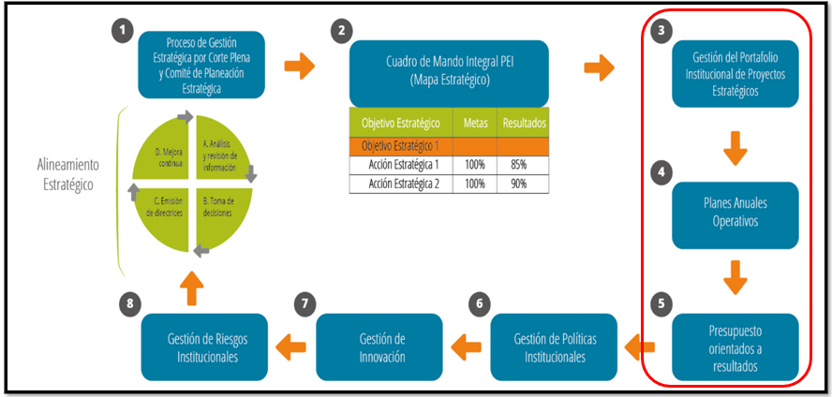
Fuente: Tomado del Informe 1463-PLA-PE-2018 Modelo de Gestión Estratégica Judicial 2019-2024, y 1183-PLA-PE-2020 Modelo de Gestión de Riesgos Institucionales. Subproceso de Planificación Estratégica, Dirección de Planificación.

Aunado a lo anterior, el Consejo Superior en sesión n°87-2018, celebrada el 04 de octubre de 2020, artículo LXIII, acordó:

“Acoger el informe N° 1118-PLA-2018 de la Dirección de Gestión Humana, relacionado con la propuesta de utilizar solamente los Planes Anuales Operativos (PAOS), previo a la elaboración del Anteproyecto de Presupuesto, eliminando la solicitud de la Programación Anual de Objetivos y Metas (PAOM) por parte de las oficinas y despachos judiciales. 2.) Deberá la Dirección de Planificación de remitir el proyecto de circular a conocimiento de este Consejo para su respectiva aprobación”.

Atendiendo a lo indicado por el Consejo Superior mencionado anteriormente, la Dirección de Planificación para la formulación del anteproyecto de presupuesto 2020, emitió la circular externa n°8-2018 la cual se comunicó a todos los centros de responsabilidad y que incorporó el documento relacionado con las “Directrices Técnicas para la Formulación del Anteproyecto de Presupuesto 2020.

Así las cosas, en la directriz técnica para la formulación presupuestaria número 124 se indicó lo siguiente:

“Para el anteproyecto de presupuesto 2020, se deberá elaborar los Planes Anuales Operativos (PAOs) 2020, en lugar de la Programación Anual de Objetivos y Metas (PAOM). Los PAOs deberán ser formulados por medio del Sistema de Formulación y Seguimiento de PAO por cada oficina”.

De este modo, como parte del fortalecimiento de la interacción entre la Gestión del Portafolio Institucional de Proyectos Estratégicos, los Planes Anuales Operativos y los Presupuestos orientados en resultados; se excluyó el uso del PAOM para las oficinas, las cuales en lo sucesivo deberán elaborar su Plan Anual Operativo al mismo tiempo que realizan la formulación del anteproyecto de presupuesto, cada uno en el sistema informático respectivo.

Sin embargo, con el fin de sistematizar a largo plazo los compromisos establecidos en el Plan Estratégico Institucional y trasladar la estrategia en términos de la planificación del presupuesto institucional mediante proyecciones plurianuales, es que se hace indispensable la implementación de un Modelo de Gestión de Presupuestación Plurianual, facilitando la elaboración de presupuestos orientados a resultados, elemento que corresponde al Modelo de Gestión Estratégica, adicionalmente; vendría a mejorar la integración de este último con la Gestión del Portafolio Institucional de Proyectos Estratégicos y los Planes Anuales Operativos.

Adicionalmente, un Modelo de Gestión de Presupuestación Plurianual permitirá con mayor certeza, asegurar los objetivos definidos durante los ejercicios de formulación presupuestaria no solo en términos anuales sino a largo plazo, mejorando la toma de decisiones entorno a la obtención y seguimiento de los resultados o corregir la disposición de los recursos según su factibilidad y sostenibilidad en el tiempo, producto de la información actualizada y las variables macroeconómicas que se incorporan dentro de este modelo.

Figura 2

Integración del Modelo de Presupuestación Plurianual

Fuente: Elaboración propia.

Así las cosas, los ejercicios de las proyecciones plurianuales del presupuesto institucional son un mecanismo para determinar con mayor seguridad la implementación del Plan Estratégico Institucional, mediante un ordenamiento del gasto que permite minimizar los efectos de fluctuaciones económicas a través del tiempo, siendo una herramienta para la estrategia institucional a largo plazo y la toma de decisiones.

1.4 Marco Situacional

1.4.1. Antecedentes

En el 2019, producto de la reforma constitucional propuesta la Contraloría General de la Republica y aprobada por la Asamblea Legislativa, con el fin de mejorar la eficiencia a mediano y largo plazo del gasto en la gestión pública, se contempla que las instituciones formulen sus presupuestos considerando los principios de Sostenibilidad Fiscal y Plurianualidad.

Así las cosas, el Consejo Superior en sesión n°108-2019, celebrada el 12 de diciembre de 2019, artículo LXXI, con el fin de implementar una estrategia que permita el desarrollo integral de la funcionalidad de los presupuestos plurianuales, acordó:

“1). Aprobar el informe 2130-PLA-PP-PE-2019 de la Dirección de Planificación, con excepción de la recomendación 1. “Escenario Ideal” del proyecto de “Mejora Integral del Proyecto Penal, cuyas recomendaciones deberán ser atendidas por las dependencias a las que van dirigidas. 2.) Por resultar de interés institucional aprobar los siguientes permisos con goce de salario:

Programa | Oficina a la que se le asigna el recurso | Proyecto | Total recurso | Cantidad | Puesto | Número de Plaza
926 | Dirección de Tecnología de Información | Sistema de Gestión del Plan Estratégico Institucional – Presupuesto plurianual | 1 | 1 | Profesional en informática 2 | 367672
”.

Además del permiso con goce de salario de la Dirección de Tecnología de Información aprobado por el Consejo Superior, se contaría con personal de la Unidad Estratégica de Portafolio de Proyectos Institucional de la Dirección de Planificación, para ejecutar en conjunto el proyecto relacionado con el Modelo de Gestión de Presupuesto Plurianuales. En el acta de constitución, se definió el objetivo del proyecto:

“Desarrollar en la institución una estrategia que permita establecer una vinculación entre el Plan Estratégico Institucional, el Plan Anual Operativo, la Relación de Puestos y la formulación presupuestaria, por medio de presupuestos plurianuales para los periodos de vigencia del PEI; con el fin de realizar el mejor aprovechamiento de los recursos institucionales.”.

1.4.2. Coordinación Interinstitucional

Es importante mencionar que; el 10 de febrero de 2020, se concretó una reunión entre el personal de la Dirección de Planificación y la Contraloría General de la República, donde se abordaron los antecedentes de este proyecto. En esta reunión, se recomendó que el modelo debe permitir integrar de forma global el presupuesto, entiéndase los recursos de inversión y de gasto corriente, y visualizar flujos futuros de efectivo, a fin de determinar si es posible cubrir o no las necesidades de la institución.

Este órgano interinstitucional sugirió además fundamentar el Modelo de Gestión de Presupuestación Plurianual en términos de gobierno corporativo, donde se incorpore al jerarca en la toma de decisiones objetiva, por consiguiente; revisar las normas de gobierno corporativo.

Por otro lado, la Dirección de Planificación en dos oportunidades ha extendido la consulta al Ministerio de Hacienda en relación con los lineamientos que establecería el Ministerio de Hacienda como ente rector en el tema de presupuestación plurianual:

- El licenciado Minor Alvarado Chaves, Jefe del Subproceso de Formulación de Presupuesto y Portafolio de Proyectos Institucionales de la Dirección de Planificación, mediante correo electrónico del 24 de junio del 2019, solicitó una reunión para iniciar conversaciones sobre el tema de Presupuestos Plurianuales y conocer los lineamientos de este órgano. En respuesta a la solicitud supra, mediante correo del 28 de junio del 2019 suscrito por la Licda. Fanny V. Morales Mendoza de la Unidad de Análisis Presupuestario de Poderes, indicó lo siguiente:

“En atención a su solicitud, me permito externarle que esta Dirección aún no ha definido las acciones que corresponderá efectuar para atender lo dispuesto en la Ley 9696, que se encuentra para firma del Señor Presidente de la República, específicamente en lo que a se refiere al marco de presupuestación plurianual. De manera que, en cuanto se determinen las acciones necesarias para dar cumplimiento al artículo 176, así reformado, les estaremos informando”.

- El 02 de julio de 2020, se remitió al Ministerio de Hacienda el oficio 986-PLA-PP-2020, suscrito por el Máster Erick Antonio Mora Leiva, Subdirector de la Dirección de Planificación, en el que solicita poner en conocimiento a la institución sobre los lineamientos para la presupuestación plurianual, además de la necesidad de concertar una reunión para dar a conocer a detalle la línea que han definido para atender el tema.

Como respuesta, el Ministerio de Hacienda envió el oficio DGPN-0346-2020, el 06 de julio de 2020, suscrito por José Luis Araya Alpizar, Director General a.i. señaló “no está trabajando actualmente en el establecimiento de lineamientos y formulación de presupuestos plurianuales”.

1.4.3. Principales Avances del Proyecto

El proyecto se encuentra actualmente en progreso la primera etapa, sin embargo; a la fecha se cuenta con los siguientes avances obtenidos por el equipo de trabajo que desarrolla esta iniciativa:

- Coordinación con la Contraloría General de la República y el Ministerio de Hacienda: como se ha señalado en este informe, se ha mantenido una comunicación activa con estas instituciones, obteniendo de momento las pautas a seguir señaladas por la Contraloría. Mientras se está a la espera de contar con los lineamientos concretos que indique el Ministerio de Hacienda respecto al tema.

- Sistema de Proyección Plurianual: se encuentra en desarrollo una herramienta informática institucional, en la que se ha logrado implementar el registro de las proyecciones plurianuales de los proyectos estratégicos, contempla el Catálogo de Bienes y Servicios, variables macroeconómicas (inflación e impuesto del valor agregado), enlace con el MS Project Online y el catálogo de oficinas presupuestarias del SIGA-PJ, proyecciones multianuales de recurso humano así como su categorización, integración con los sistemas presupuestarios existentes y con el proceso de elaboración del Anteproyecto de Presupuesto, entre otras cosas.

Figura 3
Sistema de Proyección Plurianual

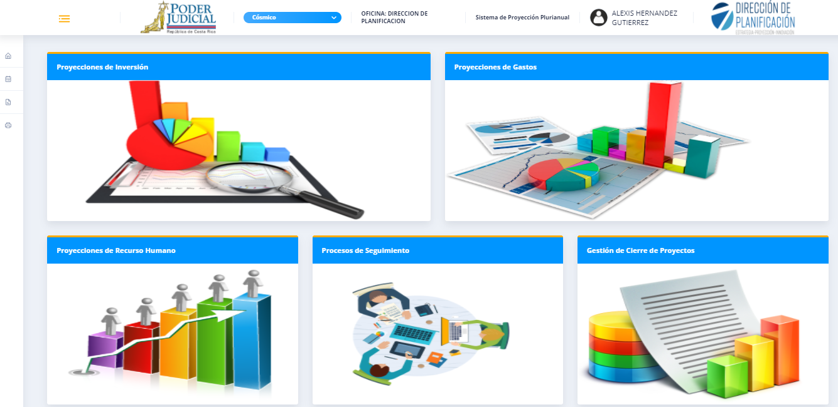
Fuente: Captura de pantalla tomada del sistema informático.

Este sistema informático se encuentra habilitado en la intranet institucional:

Figura 4

Acceso al Sistema de Proyección Plurianual mediante la Intranet Institucional

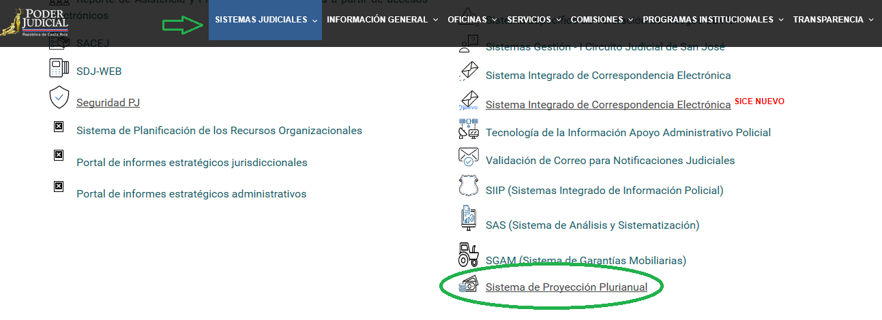
Fuente: captura de pantalla obtenida de la intranet institucional.

- Procesos de proyección plurianual del presupuesto institucional: se han desarrollado tres procesos de proyección plurianual desde el 2020 en la institución, los cuales han contemplado exclusivamente los proyectos estratégicos. Desde el primer ejercicio hasta el recientemente ejecutado en el 2022, se han puesto en producción las funcionalidades que se desarrollan en el Sistema de Proyección Plurianual:

Figura 5

Proceso de implementación del Sistema de Proyección Plurianual durante los procesos presupuestarios institucionales

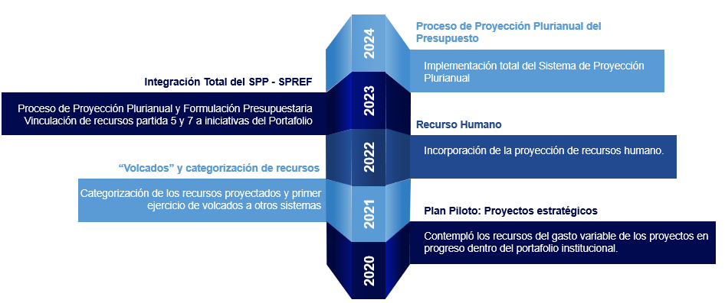
Fuente: Elaboración propia.

Este proceso incorpora la participación de las oficinas líderes de proyectos, sus centros de responsabilidad, direcciones administrativas que participan en el proceso presupuestario y la Dirección de Planificación. Para el último proceso de proyección plurianual para el presupuesto institucional 2024, los resultados de este proceso se dieron a conocer al Consejo Superior mediante oficio 1021-PLA-PP-2022.

- Procesos de Capacitación: A partir del 2020, durante el mes de setiembre, se procedió a capacitar a las personas encargadas de la formulación de los presupuestos de los diferentes centros de responsabilidad, así como a las personas que lideran los proyectos estratégicos del portafolio institucional. En esta capacitación se contemplaron los temas relacionados con los antecedentes que dieron origen a la necesidad institucional de realizar sus ejercicios presupuestarios de manera plurianual y se mostró como funcionaba el Sistema de Proyección Plurianual. A continuación, se detallan las minutas de las capacitaciones realizadas a cargo de la Dirección de Planificación:

Capacitaciones realizadas en el 2020

Capacitaciones realizadas en el 2021

Capacitaciones realizadas en el 2022

1.4.4. Plan de trabajo

El cronograma de este proyecto estratégico busca incorporar los diferentes componentes del presupuesto anual del Poder Judicial en la dinámica de un modelo de gestión de presupuestación plurianual, abarcando por etapas cada uno de los elementos:

- Etapa I Proyectos Estratégicos: contempló exclusivamente los recursos relacionados con el gasto variable de los proyectos estratégicos que conforman el portafolio para el periodo Anteproyecto de Presupuesto Institucional 2022.

- Etapa II Recurso Humano: esta fase inició a finales del 2021 y finalizó durante el 2023, pretende incluir en el ejercicio de presupuestación plurianual, los recursos relacionados con la partida 0 remuneraciones y otras subpartidas relacionadas con el recurso humano que se destina a la ejecución de proyectos estratégicos.

- Etapa III Integración: Entre el 2023 y 2024, se espera que el Sistema de Proyección Plurianual integre las funcionalidades del Sistema de Preformulación y el MS Project Online, esto permitirá centralizar funcionalidades e implementar el proceso plurianual con mayor eficiencia. Una vez culminada estas integraciones, podrá realizarse la gestión del portafolio institucional desde el Sistema de Proyección Plurianual, así como el proceso presupuestario multianual por el que fue creado.

- Etapa IV Gasto Corriente: a partir del 2024 se espera que en el proyecto se proceda a desarrollar los módulos correspondientes al proceso de proyección plurianual de los recursos considerados en el gasto corriente de todos los centros de responsabilidad, específicamente aquellos que procede de la operatividad de la oficina.

Es importante indicar que el cronograma de este proyecto estratégico ha variado por razones que se exponen en las diferentes solicitudes de cambio presentadas durante la ejecución de esta iniciativa y que se encuentran cargadas en el sitio del proyecto.

Además, la programación de actividades futuras debe considerar ajustes que contemplen las coordinaciones que deben realizarse con otras instancias involucradas para poder cumplir con obligaciones delimitadas por el Consejo Superior, tales como:

- Integración del Sistema de Proyección Plurianual y el Sistema de Preformulación: el Consejo Superior en sesión N° 53-2022 celebrada el 23 de junio del 2022, artículo XLIV, acordó:

“1) Tener por rendido el Informe N° 493-PLA-PP-2022 de la Dirección de Planificación, relacionado con “la integración del Sistema de Proyección Plurianual y el Sistema de Preformulación para una mejora del proceso presupuestario.” 2) Avalar las recomendaciones dadas en este informe, por consiguiente se debe: a) Aprobar la propuesta de integración de los sistemas de Preformulación y Proyección Plurianual, con el objetivo de que el equipo de trabajo del proyecto del Modelo de Gestión de Presupuestos Plurianuales proceda con el desarrollo de las funcionalidades dentro del Sistema de Proyección Plurianual, resultando la mejora del proceso de elaboración del presupuesto institucional, con la participación de la Dirección Ejecutiva y Dirección de Tecnología de la Información.”.

- Desarrollo de funcionalidad entre el SIGA-PJ y el SPP: el Consejo Superior en sesión N° 91-2022 celebrada el 20 de octubre del 2022, artículo LIX, acordó:

“1.) Tener por rendido el informe Nº 727-PLA-PP-2022 del 17 de agosto de 2022, relacionado con los resultados expuestos del proyecto con código 110-PLA-P14 referente al Modelo de Gestión de Presupuestos Plurianuales sobre el cumplimiento del cronograma al 20 de julio del 2022.

(…)

5.) Deberá la Dirección Ejecutiva desarrollar en conjunto con la Dirección de Tecnología de Información y Comunicaciones, las funcionalidades necesarias en el SIGA-PJ y las cuales se detallan en el oficio 617-PLA-PP-2022 enviado por la Dirección de Planificación. 6.) Deberá la Dirección de Planificación, desarrollar en conjunto con la Dirección de Tecnología de Información y Comunicaciones las funcionalidades en el Sistema de Proyección Plurianual de tal modo que este pueda consumir los datos relacionados con la ejecución presupuestaria por proyectos del SIGA-PJ.” .

Así las cosas, es importante considerar que las actividades y tareas que atenderán estas obligaciones serán incorporadas y definidas conformen se determinen coordinaciones y los procesos que permitan cumplir con lo señalado por el Consejo Superior.

2. MODELO DE GESTIÓN DE PRESUPUESTOS PLURIANUALES

A continuación, se expone con detalle los aspectos relacionados con el Modelo de Gestión de Presupuestos Plurianuales, los cuales permiten establecer lineamientos de referencia para los ejercicios de las estimaciones relacionadas con la proyección plurianual y las herramientas informáticas:

2.1 Marco Conceptual

2.1.1 Definición de Presupuesto Plurianual

Según señala Martirene (2007), el presupuesto plurianual es:

“El Presupuesto Plurianual (Multianual) es un instrumento de la alta gerencia pública, que contiene la distribución entre las instituciones públicas y hasta un cierto nivel de detalle, de los recursos financieros del Estado que se prevén recaudar en un período mayor al año, por lo general de tres a cinco años, con sujeción al plan estratégico del gobierno y al marco fiscal de mediano plazo”.

En términos del ejercicio de formulación presupuestaria que se implementa año con año en la institución, este corresponde a la planificación de los recursos económicos para afrontar en su totalidad las operaciones y el funcionamiento de la organización en un periodo determinado. Cuando está planificación incorpora proyecciones mayores al periodo, variables macroeconómicas y la estrategia institucional, se habla de presupuestación plurianual.

En relación con los tipos de presupuestación plurianual, Martirene (2007) señala lo siguiente:

“El Presupuesto Plurianual, de carácter indicativo, es un instrumento al servicio, sobre todo, de la conducción estratégica del Estado. Salvo para algunas situaciones excepcionales, no sirve para ser utilizado en la gestión administrativa, como sí lo hace el presupuesto público anual, aprobado por ley, el cual es necesario para que funcionen las instituciones públicas. El Presupuesto Plurianual es como la luz larga de un automóvil, que le sirve al conductor para ver más allá de lo que le permite la luz corta (el Presupuesto Anual), informándole con suficiente anticipación cuáles son los obstáculos que se le presentan y cómo reaccionar para evitarlos”.
La negrita no es parte del original.

Mientras que, respecto al presupuesto plurianual de carácter obligatorio el mismo autor señala:

“Es obligatorio cuando las asignaciones financieras especificadas en una ley son, desde el punto de vista jurídico, límites o autorizaciones para gastar durante el período considerado”.

Puntalmente, el presente informe propone un Modelo de Gestión de Presupuestos Plurianuales de carácter indicativo siendo que debe orientar el presupuesto a los resultados que exige la estrategia institucional y sirve de referencia dentro del marco de formulación presupuestaria anual y la inversión pública institucional, la cual deberá ir actualizándose año tras año. La obligatoriedad está delimitada en la formulación del presupuesto anual que es aprobado por Ley mediante la Asamblea Legislativa.

2.1.2 Principios de la presupuestación plurianual y sus funciones

A continuación, se detallan los elementos fundamentales de los presupuestos plurianuales según Martirene (2011):

- Proyecciones: para realizar las estimaciones, el modelo debe contar con variables macroeconómicas como la inflación para poder determinar una estimación predictiva, lo más acercado a la realidad.

- Plurianual o multianual: las proyecciones deben realizarse para más de un periodo presupuestario, la cantidad de años considerados puede ir en función del plan estratégico institucional.

- Alineamiento a la estrategia institucional: los presupuestos plurianuales deben facilitar el alcance de los objetivos y metas establecidos en la estrategia institucional.

- Formalidad: el presupuesto plurianual debe ser de carácter formal, por consiguiente, debe contar con la aprobación del ente superior de la organización.

En la siguiente figura, se aprecia las diferentes funciones que tienen los presupuestos plurianuales según Martirene (2007) y Rodriguez (2015):

Figura 6 Funciones del Presupuesto Plurianual

Fuente: Elaboración propia, en base a la documentación relacionada con los aportes de Martirene (2007) y Rodriguez (2015).

2.1.3 Proceso de Proyección Plurianual del Presupuesto

Para Martirene (2007) este proceso estará conformado de cinco etapas que se muestran en la siguiente figura:

Figura 7 Proceso del Presupuesto Plurianual

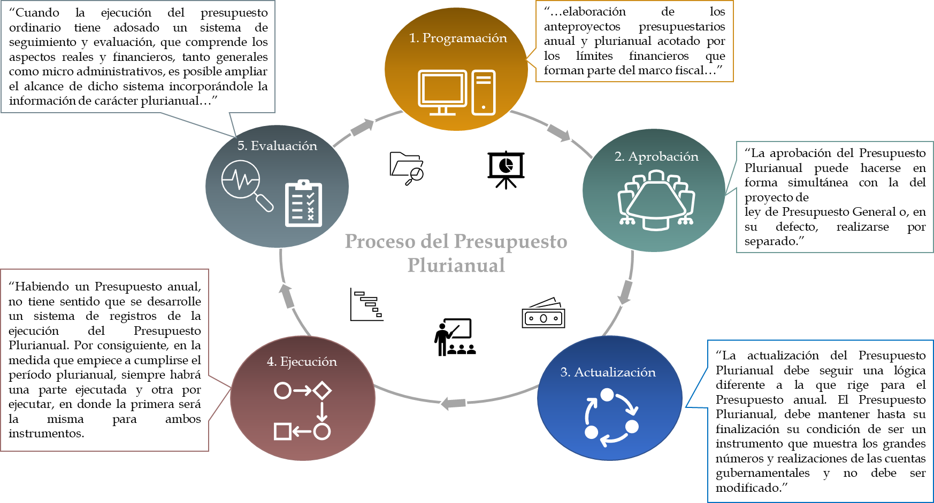
Fuente: Elaboración propia, en base a la documentación relacionada con los aportes de Martirene (2007).

2.2 Roles y Responsabilidades de los entes participantes en el Modelo de Gestión de Presupuestos Plurianuales

A continuación, se detallan los roles y responsabilidades de cada una de las partes que intervienen dentro del modelo de gestión de presupuestos plurianuales:

2.2.1 Instancia superior

Es el máximo nivel en la cadena de responsabilidades, representa la instancia superior con potestad para aprobar o rechazar las proyecciones contempladas en el ejercicio de presupuestación plurianual, este rol puede ser asumido por la Corte Plena o el Consejo Superior, según sea la etapa en qué se encuentre el proceso de formulación presupuestaria que se tiene establecido a nivel institucional.

2.2.2 Comité de Planeación Estratégica

Según lo establecido en el informe 1576-PLA-2016-B, aprobado por el Consejo Superior, en la sesión 95-16 del 13 de octubre del 2016, artículo LXII, este comité le corresponde pronunciarse sobre los aspectos estratégicos institucionales y podrá proponer las prioridades de la Corte Suprema de Justicia en función del plan estratégico.

En ese sentido, el Comité de Planeación Estratégica deberá emitir su criterio sobre las decisiones que podrían derivarse del análisis de los resultados de las proyecciones que se detallan en el presupuesto plurianual. Tomando en consideración el presupuesto anual del periodo que se esté formulando, podrá valorar realizar reasignaciones o correcciones del contenido presupuestario en las diferentes subpartidas.

2.2.3 Dirección de Planificación

Como ente técnico de la planificación institucional, se encarga de dirigir la estrategia del Poder Judicial, incluyendo lo asuntos relacionados con el presupuesto, por consiguiente, tendrá la rectoría del proceso que contempla el Modelo de Gestión de Presupuestación Plurianual.

Dentro de la Dirección de Planificación, se ubican las respectivas unidades que intervienen en las diferentes fases del modelo, a continuación, se mencionan sus roles y responsabilidades:

2.2.3.1 Subproceso de Planificación Estratégica

Responsable de la implementación del Modelo de Gestión Estratégica Institucional, aprobado por la Corte Plena y liderar la planificación estratégica, tiene como finalidad proveer los instrumentos, la información y los procesos relevantes para el apoyo en la toma de decisiones para la efectiva ejecución del Plan Estratégico Institucional, dicho modelo busca la integración e implementación de las siguientes herramientas:

- Cuadro de Mando Integral (con base en el mapa estratégico institucional).

- Gestión del Portafolio Institucional de Proyectos Estratégicos (PPE).

- Planes Anuales Operativos (PAO).

- Presupuesto orientado a resultados.

- Gestión de Políticas Institucionales.

- Gestión de Innovación.

2.2.3.2 Subproceso de Formulación de Presupuesto y Portafolio de Proyectos Institucional

Este órgano administrativo lidera la elaboración anual del anteproyecto de presupuesto, desde su formulación hasta su aprobación en la Asamblea Legislativa. Por lo anterior, será el responsable de dirigir los procesos relacionados con el Modelo de Gestión de Presupuestación Plurianual, por consiguiente:

- Ejecutar el proceso de proyección plurianual del presupuesto institucional como parte de las etapas que conforman la determinación del Anteproyecto de Presupuesto Institucional.

- En coordinación con las diferentes instancias involucradas en la elaboración del Anteproyecto de Presupuesto Institucional, definir la propuesta de la programación de actividades que conforman el cronograma del proceso presupuestario institucional, incorporando la etapa de proyecciones plurianuales.

- Recopilar, procesar y analizar la información obtenida de las proyecciones del ejercicio de presupuestación plurianual.

- Realizar una valoración de los resultados de la presupuestación plurianual que permitan sustentar las decisiones a tomar sobre la formulación del anteproyecto de presupuesto anual.

- Integrar la estrategia institucional imperante en el Modelo de Gestión de Presupuestación Plurianual en los ejercicios de formulación del anteproyecto de presupuesto anual.

- Brindar la asesoría institucional relacionada con el Modelo de Gestión de Presupuestos Plurianuales como ente técnico del presupuesto institucional.

- Presentar ante el ente superior, cuando así lo requiere; escenarios sujetos al ejercicio de presupuestación plurianual que respalden la toma de decisiones estratégica.

- Coordinar y dirigir los procesos de actualización de las proyecciones del presupuesto que se realiza año con año.

2.2.3.3 Unidad de Evaluación Estratégica

Es la Unidad dentro de la Dirección de Planificación encargada de la evaluación que busca verificar el cumplimiento, excesos o faltantes del presupuesto asignado anualmente durante la ejecución. Por lo cual, este ejercicio se traducirá en términos plurianuales para determinar, analizar y evaluar las desviaciones entre lo formulado (planificación) y lo ejecutado en el ejercicio del presupuesto, adicionando en la evaluación las estimaciones contempladas en las proyecciones plurianuales.

2.2.4 Ente técnico

Pueden fungir como ente técnico la Dirección de Tecnología de la Información, la Dirección de Planificación, la Dirección de Gestión Humana, la Dirección Jurídica, la Dirección Ejecutiva y sus Departamentos, el Centro de Apoyo Coordinación y Mejoramiento de la Función Jurisdiccional (CACMFJ), así como cualquier otra unidad, sección o departamento que se requiera, partiendo de la naturaleza de los recursos a incorporar o el proyecto que se esté contemplando.

El órgano especializado en la materia, le corresponde realizar las proyecciones plurianuales de los recursos relacionados con construcciones, informática, vehículos, seguridad, remuneraciones y cualquier otro que le sea competente según sea su especialidad técnica, de tal modo que las proyecciones plurianuales contemplen la viabilidad correspondiente de la naturaleza de los recursos.

2.2.5 Centro de Responsabilidad

Le corresponde al personal del centro de responsabilidad y a las oficinas judiciales que lo integran, realizar la proyección plurianual del presupuesto relacionado con el gasto corriente en apego de las indicaciones señaladas en las directrices, circulares e instructivos de formulación presupuestarias emitidas por los órganos superiores o rectores del tema, basándose en los requerimientos de la o las oficinas que se encuentren asociadas a su cargo.

La elaboración del presupuesto plurianual del centro de responsabilidad debe estar alineada a los aspectos relacionados con el Plan Estratégico Institucional que le competen, ya sean respecto a los Planes Anuales Operativos, Gestión de Proyectos Estratégicos o la disposición del presupuesto hacía la obtención de resultados predefinidos. Adicionalmente, debe considerar la totalidad de requerimientos ligados a la operatividad de la o las oficinas que tiene asociadas el centro de responsabilidad.

2.3 Modelo de Gestión de Presupuestación Plurianual

El Modelo de Gestión de Presupuestos Plurianuales se conforma por seis fases superpuestas y de carácter cíclico, es decir qué; con cada periodo presupuestario finalizado debe reiterarse el proceso basándose en la actualización de las proyecciones. El modelo permite contextualizar a las personas involucradas en el ejercicio de la presupuestación plurianual y sirve de referencia en aspectos generales, fundamentales y básicos que aplicarían en cualquier circunstancia relacionadas con el tema.

El modelo se conforma por seis fases, como se muestra en la siguiente figura:

Figura 8 Fases del Modelo de Gestión Presupuestación Plurianual para el Poder Judicial

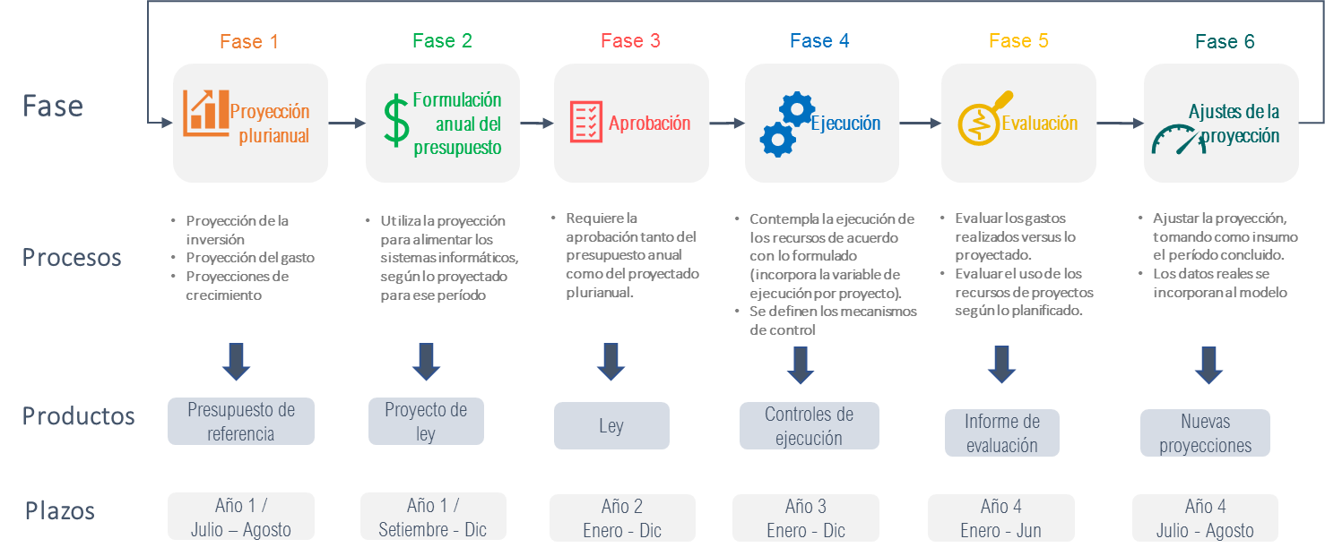
Fuente: Elaboración propia.

2.3.1 Fase de Proyección Plurianual

La fase de proyección plurianual contempla la definición de las variables macroeconómicas a considerar dentro del modelo institucional, asimismo; este debe incluir la estrategia que ha determinado el Ente Superior, por lo tanto; los periodos que comprenda la proyección del presupuesto plurianual deben coincidir con los contemplados en el plan estratégico institucional vigente.

Además, la proyección plurianual deberá respetar y cumplir los lineamientos ya establecidos por las instancias técnicas competentes en el tema presupuestario. Así las cosas, los elementos que definirán las proyecciones del ejercicio presupuestario plurianual en esta etapa del proceso son:

- Variables macroeconómicas.

- Estrategia Institucional.

- Lineamientos internos y externos del tema presupuestario.

2.3.1.1 Descripción del Proceso

El proceso a seguir en esta fase se detalla a continuación:

- El Modelo de Gestión de Presupuestación Plurianual debe contar con la base del plan estratégico institucional vigente, de tal modo que permita facilitar la proyección del presupuesto plurianual y definir los periodos que lo conformarán, asegurando el alineamiento a la estrategia como punto de partida.

- El Ente Rector del tema presupuestario a nivel institucional procederá a definir las variables macroeconómicas a incorporar en los cálculos de proyección, así como contemplar cualquier otra constante en la ecuación, con el fin de hacer la mejor aproximación de los resultados a la realidad.

- Los procesos de proyección plurianual del presupuesto institucional deben considerar los lineamientos definidos institucionalmente en el tema presupuestario, sean directrices, circulares, instructivos o elementos técnicos que hayan pasado por la aprobación del Ente Superior. También tendrán competencia sobre el modelo aquellos lineamientos definidos por el Ministerio de Hacienda.

- El Sistema de Proyección Plurianual será la herramienta informática institucional para realizar las proyecciones del proceso presupuestario plurianual, el sistema informático debe incorporar los elementos que definen el modelo del cálculo establecido por la Dirección de Planificación.

- Los entes técnicos deben dar seguimiento y autorizar las proyecciones plurianuales de los recursos relacionados con construcciones, informática, vehículos, seguridad, recurso humano y cualquier otro que le sea competente según sea su especialidad.

- Los centros de responsabilidad realizarán las proyecciones plurianuales en el Sistema de Proyección Plurianual, considerando los recursos de índole estratégico, así como los vinculados con la operatividad.

- Los recursos proyectados en el presupuesto plurianual institucional por las oficinas judiciales tendrán su vinculación o alineamiento al plan estratégico institucional vigente de la institución y al plan anual operativo de la oficina.

- La Dirección de Planificación es el responsable del proceso de revisión de la información contenida en el Sistema de Proyección Plurianual, con el objetivo de verificar el cumplimiento de los lineamientos internos y externos en el tema presupuestario.

- Posteriormente, la Dirección de Planificación realizará una análisis y evaluación de los resultados obtenidos del proceso de proyección plurianual del presupuesto institucional con el objetivo de mostrar a la instancia superior los resultados.

2.3.1.2 Productos esperados de la etapa de Proyección Plurianual

Para esta primera fase se espera obtener el presupuesto institucional del Poder Judicial en términos plurianuales, respetando los periodos comprendidos en el plan estratégico institucional vigente, el cual permitirá trasladar la información para realizar la formulación anual del presupuesto. Este presupuesto plurianual de la institución debe ser puesto a conocimiento y aprobado por la Instancia Superior.

En la siguiente figura, se resumen las entradas, así como los principales productos de esta fase.

Figura 9. Fase de Proyección Plurianual

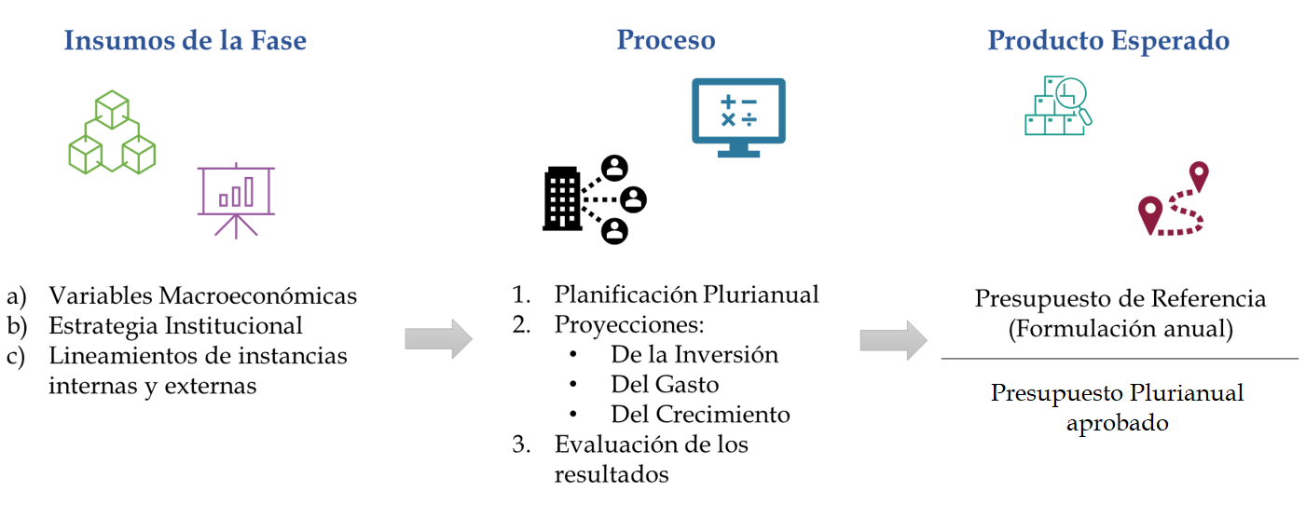
Fuente: Elaboración propia.

2.3.2 Fase de Formulación anual del Presupuesto

Como insumo principal para esta etapa del modelo se debe contar con las proyecciones plurianuales aprobadas de todos los presupuestos de cada centro de responsabilidad de la institución. Las proyecciones del año en formulación son la guía o el fundamento para la elaboración el Anteproyecto de Presupuesto Institucional.

2.3.2.1 Descripción del Proceso

- La integración entre los sistemas informáticos relacionados con el proceso presupuestario institucional debe permitir transferencias de los datos plurianuales, concretamente las estimaciones del año en formulación y migrar la información de ese periodo al sistema que tutela el proceso presupuestario en su etapa de formulación.

- Los centros de responsabilidad deben contar con la información de la proyección plurianual de su presupuesto y los resultados obtenidos de este ejercicio, con el propósito de referenciar la formulación anual.

- Posteriormente, se realiza la formulación anual del presupuesto, basándose en las proyecciones del año equivalente del modelo plurianual, por consiguiente; el año de la formulación anual debe coincidir con la información del año en cuestión del proyectado plurianualmente, de tal modo que ambos presupuestos (anual y plurianual) sean congruentes.

- El proceso de la formulación anual del presupuesto seguirá los lineamientos, directrices y circulares que se tienen establecidas a nivel institucional e interinstitucional, además de cualquier otra indicación de los rectores del tema presupuestario.

- El Subproceso de Formulación de Presupuesto y Portafolio de Proyectos Institucional es el responsable del análisis de los resultados obtenidos en el ejercicio presupuestario anual, considerando los resultados de las proyecciones plurianuales del presupuesto institucional.

- La Dirección de Planificación, órgano administrativo que lidera la elaboración presupuesto institucional; presenta el presupuesto tanto en término anual como plurianual ante el Consejo Superior y Corte Plena para su respectiva aprobación.

2.3.2.2 Productos esperados de la etapa de Formulación Anual del Presupuesto

El anteproyecto del presupuesto anual y plurianual de la institucional que se pondrá a conocimiento del Instancia Superior para su aprobación es el principal producto esperado de esta etapa del modelo.

Figura 10. Fase de formulación anual del presupuesto

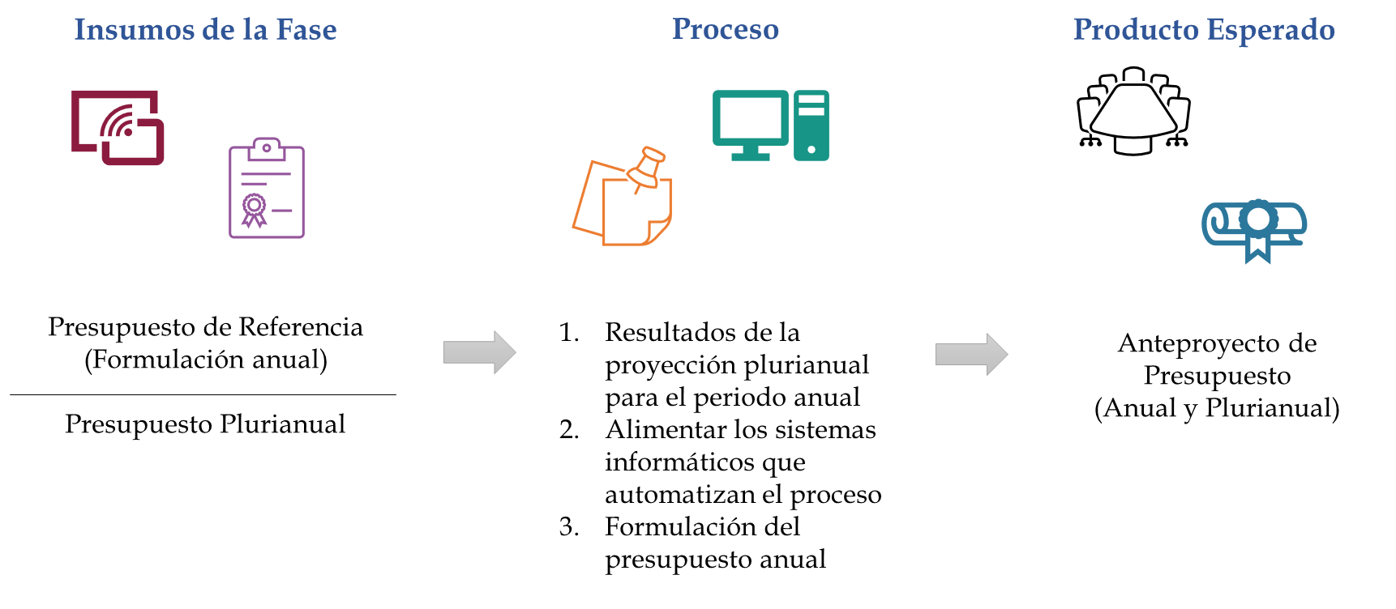
Fuente: Elaboración propia.

2.3.3 Fase de Aprobación

Esta fase concentra el proceso de la toma de decisiones, basándose en los resultados que muestra el anteproyecto del presupuesto anual y plurianual de la institución.

2.3.3.1 Descripción del Proceso

- El Consejo Superior y la Corte Plena, con base en los criterios técnicos de las instancias competentes en el tema presupuestario y del plan estratégico institucional, realizarán el análisis y evaluación del anteproyecto de presupuesto anual y plurianual de la institución.

- Las Instancias Superiores a nivel institucional valorará la posibilidad de aplicar durante el proceso de toma de decisiones, los principios de asignación, corrección y reasignación, así como las funciones correctivas y limitativas del Modelo de Gestión de Presupuestación Plurianual.

- El anteproyecto de presupuesto anual y plurianual debe ser aprobado por las Instancias Superiores del Poder Judicial, para remitir al Ministerio de Hacienda el Anteproyecto de Presupuesto Anual de la Institución.

- La Dirección General de Presupuesto Nacional del Ministerio de Hacienda, como órgano rector del Subsistema de Presupuesto; analizará el anteproyecto de presupuesto anual del Poder Judicial, teniendo la potestad de realizar los ajustes que procedan. Concluido el análisis respectivo, remitirá el Proyecto de Ley al trámite legislativo para su aprobación. Es importante señalar que, la Dirección General de Presupuesto Nacional recibe el anteproyecto de presupuesto y el Ministerio de Hacienda lo envía a la Asamblea como Proyecto de Presupuesto o Proyecto de Ley.

- Una vez que el Proyecto de Ley entra a la corriente legislativa, la Subcomisión de Asuntos Hacendarios rendirá un informe sobre este a la Comisión de Asuntos Hacendarios, instancia que rendirá el dictamen o los dictámenes que sean necesarios.

- La Asamblea Legislativa discutirá y aprobará el Proyecto de Presupuesto del Poder Judicial, el cual pasaría a ser Ley de la República.

2.3.3.2 Productos esperados de la etapa de Aprobación

La Ley de Presupuesto será el producto generado en esta etapa del modelo, esta asegura el contenido de recursos presupuestarios que se planificaron a nivel de la estrategia y operación de la institución.

Figura 11 Fase de aprobación

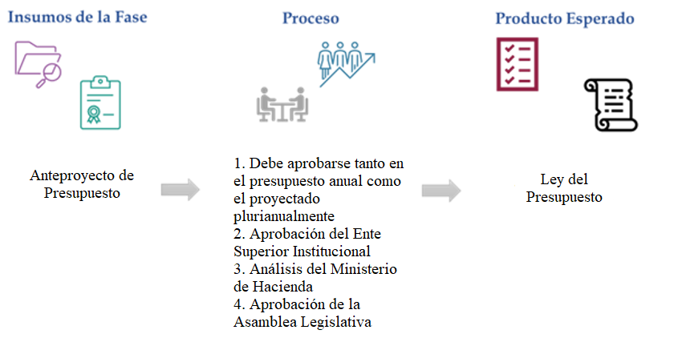
Fuente: Elaboración propia.

Actualmente, el ejercicio plurianual dentro de sus implementaciones solo contempla la parte de proyectos, pero tanto el sistema como este modelo debe aplicarse a todo el presupuesto institucional, tanto estratégico como en todos los estratos del presupuesto que cubren el ámbito operativo y que no están dentro de la metodología de administración de proyecto. Esa formulación anual nace en el ejercicio plurianual y queda en firme en la Ley de Presupuesto.

2.3.4 Fase de Ejecución

Durante esta fase, se hará el uso o ejecución de los recursos presupuestarios con el fin de alcanzar los objetivos y las metas definidas en el plan estratégico institucional vigente y en los diferentes planes anuales operativos. El principal insumo de la etapa corresponde al presupuesto anual aprobado por la Asamblea Legislativa. A continuación, se detallan los aspectos generales de la fase:

2.3.4.1 Descripción del Proceso

- Se deben definir los mecanismos de control indispensables para dar y facilitar la trazabilidad de los recursos de manera integral durante y posterior a la ejecución, permitiendo identificar la razón del gasto, es decir; si corresponde a la estrategia u operatividad del centro de responsabilidad, si responde a recursos dirigidos a los objetivos determinados en los planes anuales operativos o la ejecución de un proyecto estratégico.

- El monitoreo de la ejecución del presupuesto anual debe permitir obtener datos e información en términos de elementos del plan estratégico institucional vigente (temas, objetivos, acciones, metas), subpartidas, centros de responsabilidad u oficinas, artículos del catálogo de bienes y servicios, proyectos del portafolio institucional, objetivos o metas del plan anual operativo y labores operativas, relevantes para la toma de decisiones.

- El Sistema de Proyección Plurianual es el sistema informático institucional que permitirá facilitar la trazabilidad de los recursos y determinar los movimientos de estos.

- Los centros de responsabilidad procederán a ejecutar su presupuesto de acuerdo con los objetivos y metas definidas durante la proyección y formulación de los recursos.

- Durante o al finalizar el proceso de ejecución, se espera poder obtener los siguientes resultados del control y monitoreo:

  - Formulado versus ejecutado: mostrar cuanto se ha gastado respecto a los recursos formulados originalmente y obtener el porcentaje de ejecución del rubro que se esté valorando.

  - Movimientos presupuestarios: identificar la reasignación de recursos y los motivos que mediaron para realizar la transferencia de los montos formulados originalmente, esto contempla las modificaciones externas e internas; bajo los mismos procedimientos institucionalmente ya establecidos.

- Al finalizar el periodo de la ejecución presupuestaria anual, debe generarse la información necesaria que permita dar la trazabilidad a los recursos y aportar un insumo para la etapa del ajuste de las proyecciones, cuando se proceda con la actualización de la información.

2.3.4.2 Productos esperados de la etapa de ejecución

Al finalizar la etapa, se contará con mecanismos de control y monitoreo que permitan dar trazabilidad a los recursos y brindar información oportuna para la toma de decisiones y la actualización de las proyecciones plurianuales del siguiente periodo.

Figura 12 Fase de ejecución

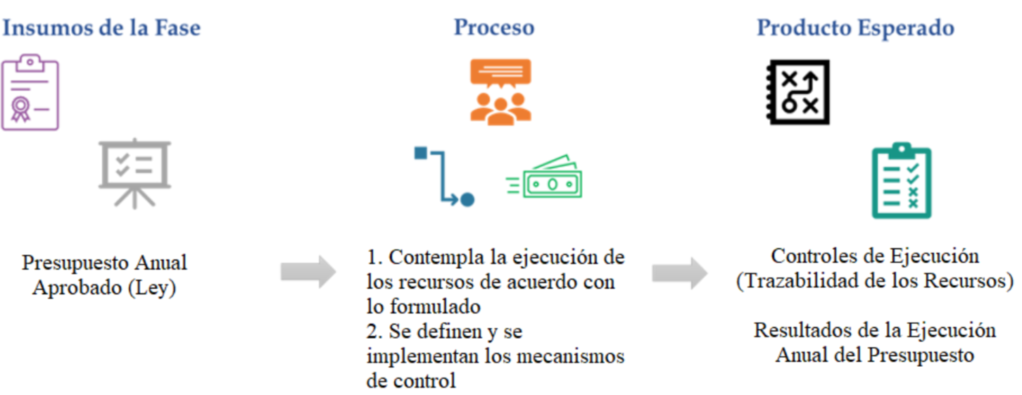
Fuente: Elaboración propia.

2.3.5 Fase de Evaluación

Para proceder con esta fase, debe haber finalizado el ejercicio de ejecución presupuestaria anual, con el fin de realizar la evaluación del periodo, para lo cual se seguirán los siguientes pasos:

2.3.5.1 Descripción del Proceso

- Una vez finalizado el periodo anual, es preciso definir la ejecución de los recursos utilizados, ya sea por subpartida presupuestaria, centro de responsabilidad y cualquier otra variable que permita identificar si el monto ejecutado se destinó a la estrategia u operatividad de la institución.

- Deben realizarse la comparación entre los recursos ejecutados y las proyecciones para ese periodo, este cotejo debe realizarse mediante la información consignada en los diferentes sistemas informáticos de la institución.

- Al contar con los insumos de lo ejecutado y las proyecciones, se realizará una evaluación del uso de los recursos en relación con lo planificación y el gasto que se produjo.

2.3.5.2 Productos esperados de la etapa de Evaluación

El Subproceso de Evaluación de la Dirección de Planificación deberá entregar un informe a la Instancia Superior con los resultados obtenidos al analizar los recursos proyectados en comparación a los ejecutados en el periodo. Al concluir con el ejercicio de evaluación, este informe debe representar un insumo para la toma de decisiones, tanto en el nivel gerencial como el estratégico y operativo de los centros de responsabilidad y las oficinas que los conforman.

Figura 13 Fase de evaluación

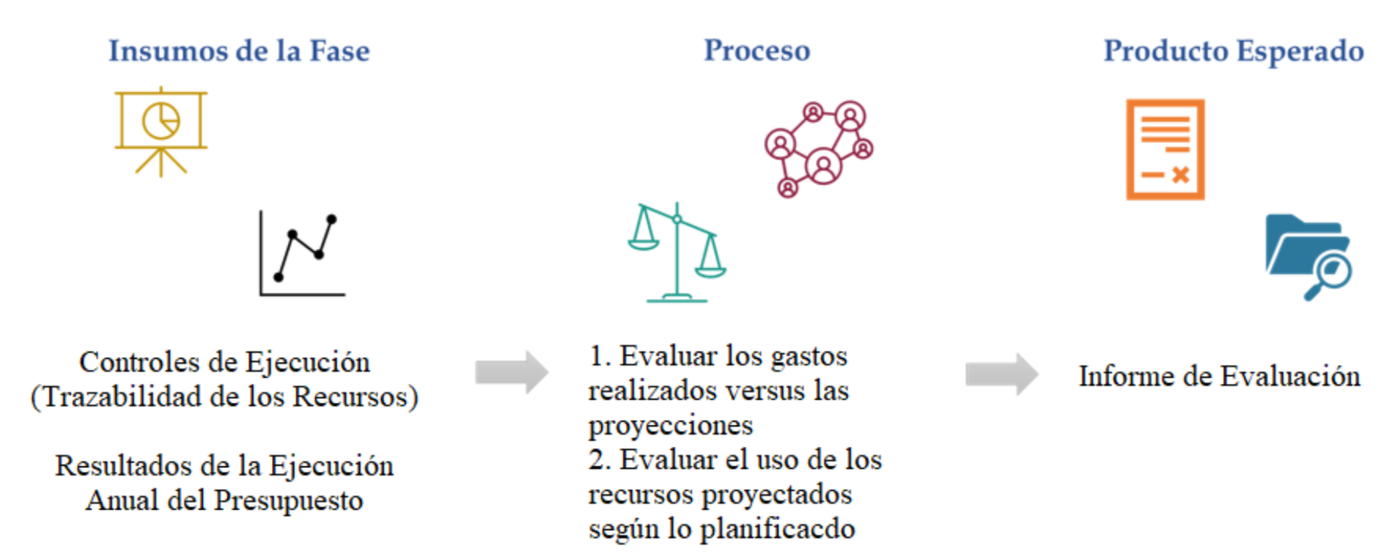
Fuente: Elaboración propia.

2.3.6 Fase de Ajuste de la Proyección

Esta fase es primordial dentro del modelo, ya que es la encargada de vincular periodo con periodo y ajustar más a la realidad las proyecciones y estimaciones que se contemplan en los ejercicios, esto debido al proceso de actualización que debe efectuarse en esta etapa. Esta fase se puede aplicar en cualquier momento del proceso general, dado que no requiere del informe de evaluación de la etapa anterior para realizar un ajuste a las proyecciones.

2.3.6.1 Descripción del Proceso

El proceso a seguir en esta fase se detalla a continuación:

- Previo al proceso de actualización, el Ente Rector será responsable de actualizar las variables macroeconómicas y demás aspectos que se contemplan en las proyecciones dentro del Sistema de Proyección Plurianual, y los cuales son fundamentales para hacer las estimaciones del ejercicio presupuestario plurianual.

- Para cada periodo presupuestario se define un cronograma de actividades por parte de la Dirección de Planificación, el cual debe contemplar el proceso de proyección plurianual del presupuesto y en el cual se desarrolla el proceso de actualización de los periodos proyectados pendientes de aprobación y ejecución.

- El proceso de actualización de las proyecciones contempla el periodo en formulación relacionado con la elaboración del Anteproyecto de Presupuesto Anual de la Institución de ese año y cuya información será contemplada para la etapa de formulación a realizar.

- Tanto los centros de responsabilidad como los entes técnicos proceden a realizar los ajustes, cambios y modificaciones a las estimaciones realizadas en el ejercicio de presupuestación anual del periodo anterior. El proceso de actualización se contempla dos elementos:

  - Actualización del periodo presupuestario ejecutado: el personal encargado del presupuesto en cada centro de responsabilidad realiza el ajuste de las proyecciones en base a los datos reales de la ejecución del presupuesto del periodo que ha finalizado.

  - Reajuste de las proyecciones de los periodos pendientes a ejecutar: el personal judicial responsable de hacer las proyecciones realiza las actualizaciones de las proyecciones plurianuales de los periodos no ejecutados contemplando para este ejercicio presupuestario los siguientes aspectos:

            - Cambios en el plan estratégico institucional.

            - Modificación de prioridades producto de la toma de decisiones.

            - Montos aprobados del ejercicio de formulación presupuestaria anual.

            - Informe de evaluación de resultados presentado ante el ente superior.
            - Datos de la ejecución presupuestaria.

            - Contexto situacional de los diferentes entornos (externos e internos).

            - Análisis actualizado de los riesgos estratégicos y operativos.

            - Datos de las proyecciones realizadas durante ejercicios pasados de presupuestación plurianual.

            - Lineamientos definidos institucionalmente o interinstitucionales en el tema presupuestario, sean directrices, circulares, instructivos o elementos técnicos que hayan pasado por la aprobación del Ente Superior.

- Una vez finalizada la proyección plurianual en el sistema informático correspondiente, el Ente Rector procederá con el análisis debido para presentar a la Instancia Superior.

2.3.6.2 Productos esperados de la etapa de Ajuste de la Proyección

El principal producto esperado de esta etapa corresponde al presupuesto plurianual institucional actualizado, el cual a su vez equivale a la actualización de las estimaciones del año en formulación, siendo se reitera los procedimientos relacionados con la Fase de Formulación anual del Presupuesto del Modelo de Gestión de Presupuestos Plurianual.

Figura 14 Fase de ajuste de proyección

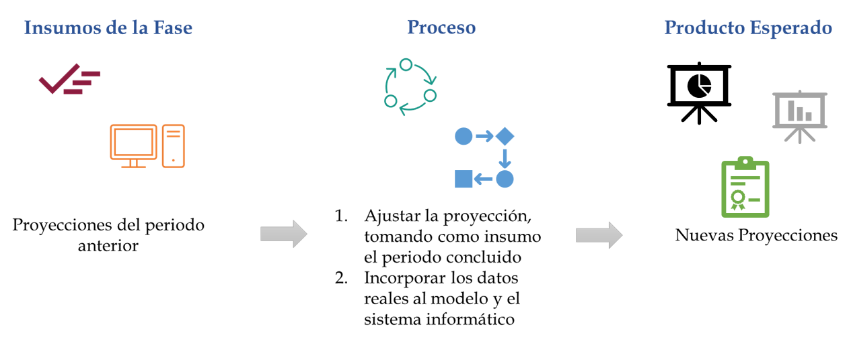

3. CONCLUSIONES

Dentro de las principales conclusiones del informe se pueden mencionar las siguientes:

- El 07 de agosto de 2019, se publicó en el Diario Oficial La Gaceta No. 147 la Ley N°9696, relacionada con la reforma al artículo 176 de la Constitución Política, incorporando en este los principios de Sostenibilidad Fiscal y Plurianualidad, referidos por la Contraloría General de la República, aplicables para toda la gestión pública. Lo anterior, motivó al Poder Judicial a desarrollar el proyecto con código 0110-PLA-P14 relacionado con el Modelo de Gestión de Presupuestos Plurianuales, con el cual se espera obtener dos productos principales: 1) El Modelo de Gestión de Presupuestos Plurianuales del Poder Judicial y 2) El Sistema de Proyección Plurianual.

- El Modelo de Gestión de Presupuestos Plurianuales propuesto es de carácter indicativo siendo que debe orientar el presupuesto a los resultados que exige la estrategia institucional y sirve de referencia dentro del marco de formulación presupuestaria anual y la inversión pública institucional, la cual deberá ir actualizándose año tras año. La obligatoriedad está delimitada en la formulación del presupuesto anual que es aprobado por Ley mediante la Asamblea Legislativa.

- El Modelo de Gestión de Presupuestos Plurianuales consta de 6 etapas: 1. Proyección Plurianual, 2. Formulación Anual del Presupuesto, 3. Aprobación. 4-Ejecución. 5- Evaluación y 6. Ajuste de la Proyección. Para cada una de estas fases se definen los productos esperados que deben elaborar por parte de las oficinas involucradas en el proceso presupuestario, los cuales deben ser canalizados a través de la herramienta informática del Sistema de Proyección Plurianual.

- En relación con lo anterior, el Sistema de Proyección Plurianual se encuentra en desarrollo, pero con los avances a la fecha se ha logrado implementar el registro de las proyecciones plurianuales de los proyectos estratégicos; este contempla el Catálogo de Bienes y Servicios, variables macroeconómicas (inflación e impuesto del valor agregado), enlace con el MS Project Online y el catálogo de oficinas presupuestarias del SIGA-PJ, proyecciones multianuales de recurso humano así como su categorización, integración con los sistemas presupuestarios existentes y con el proceso de elaboración del Anteproyecto de Presupuesto, entre otras cosas.

4. RECOMENDACIONES

Al Consejo Superior

- Aprobar el Modelo de Gestión de Presupuestos Plurianuales en el Poder Judicial y publicar mediante circular para conocimiento de toda la población de la institución en lo relacionado a su debida aplicación.

(…)”
-0-

Se acordó: 1.) Tener por recibido el informe N° 294-PLA-PP-2024 de la Dirección de Planificación, relacionado con la propuesta del Modelo de Gestión de Presupuestos Plurianuales, el cual tiene como objetivo plantear lineamientos institucionales para determinar el proceso de proyección plurianual del presupuesto institucional para todo el Poder Judicial. 2.) Tomar nota de los elementos señalados por la Dirección de Planificación en el informe 294-PLA-PP-2024. En consecuencia, se aprueba el Modelo de Gestión de Presupuestos Plurianuales en el Poder Judicial y la siguiente circular para conocimiento de toda la población judicial en lo relacionado a su debida aplicación.

3) Solicitar a la Dirección de Planificación que en coordinación con el departamento de Prensa y Comunicación se realice un infograma a fin de que sea de mayor impacto y comprensión de la población judicial. 4.) La Dirección de Planificación y la Secretaría General de la Corte, tomarán nota para lo de su cargo. Comuníquese. Se declara acuerdo firme.”

Atentamente,

Licda. Vanessa Fernández Salas
Prosecretaria General
Secretaría General de la Corte

Cc: Departamento de Prensa y Comunicación
Encargado de Circulares de la Secretaría General de la Corte
Diligencias / Refs: (2798-2024)
pcastros

Actualmente, el Poder Judicial participa en el Plan Piloto de aplicación del Índice de Gestión de las Adquisiciones (IGA), solicitud que fue presentada por Contralora General de la República mediante el oficio N.° 12431 (DFOE-ST-0080) del 31 de agosto de 2018.
La evaluación y análisis de este índice comienza en el año 2018 mediante un Plan Piloto en el que participa el Poder Judicial, por consiguiente, no se tiene una calificación para el periodo 2017.
Según se indica en el oficio DFOE-ST -0004 (00259) de la Contraloría General en el que se indicó que el nivel de maduración del sistema de adquisiciones alcanzado por la institución corresponde al nivel de consolidación. resultante de la aplicación del índice antes y después de la verificación.
Cuando la Contraloría determina un nivel básico en el resultado, es porque el proceso no cuenta con la formalidad requerida y maneja aspectos elementales.
Tomado capítulo 4 del Plan Estratégico Institucional, informe 1463-PLA-PE-2018.
El Consejo Superior en la sesión n°100-18, celebrada el 15 de noviembre del 2018, aprobó los siguientes documentos: Directrices Técnicas para la Formulación del Anteproyecto de Presupuesto 2020 y Cronograma de Actividades 2018-2019 Formulación del Anteproyecto de Presupuesto 2020 (Plan Anual Operativo, Presupuesto y Proyectos).
Martirene, R. (noviembre, 2007). Manual de Presupuesto Plurianual. Comisión Económica para América Latina y el Caribe.
Martirene, R. (noviembre, 2007). Manual de Presupuesto Plurianual. Comisión Económica para América Latina y el Caribe.
Martirene, R. (setiembre, 2011). Metodología de Formulación del Presupuesto Plurianual. Comisión Económica para América Latina y el Caribe.
Martirene, R. (noviembre, 2007). Manual de Presupuesto Plurianual. Comisión Económica para América Latina y el Caribe.
Rodríguez, L. (febrero, 2015). Claves de la gestión Presupuestaria Plurianual. Dirección General de Presupuestos del Ministerio de Hacienda de España (https://www.youtube.com/watch?v=fGBU8kCCdmw).
Martirene, R. (noviembre, 2007). Manual de Presupuesto Plurianual. Comisión Económica para América Latina y el Caribe.
Competencia que le atribuye la Ley de la Administración Financiera de la República y Presupuestos Públicos Nº 8131, específicamente el artículo 32 que versa sobre las competencias del órgano rector, en el punto c) se indica lo siguiente: “Analizar los anteproyectos de presupuesto de los órganos y las dependencias de los entes y órganos incluidos en los incisos a) y b) del artículo 1 cuyos presupuestos deban ser aprobados por la Asamblea Legislativa y realizar los ajustes que procedan, de conformidad con los lineamientos establecidos dentro de los límites constitucionales”.
Según la versión actualizada por Acuerdo N.° 6813 del 5 de agosto de 2020 del Reglamento de la Asamblea Legislativa, artículo 204 indica sobre la Subcomisión de Asuntos Hacendarios que “esta subcomisión rendirá su informe a la comisión a más tardar el 1º de octubre”, mientras que; en relación con la Comisión de Asuntos Hacendarios señala que “El dictamen o los dictámenes sobre el proyecto deberán ser rendidos antes de las 23:00 horas del 25 de octubre, fecha a partir de la cual tales documentos deberán estar disponibles para consultas de los diputados”.
Según la versión actualizada por Acuerdo N.° 6813 del 5 de agosto de 2020 del Reglamento de la Asamblea Legislativa, en los artículos 204 y 205, define el Procedimiento Presupuestario (Ordinario).

